 | STAATSCOURANT | Nr. 36290
 | STAATSCOURANT | 24 december
 | STAATSCOURANT | 2013
 | Officiële uitgave van het Koninkrijk der Nederlanden sinds 1814.

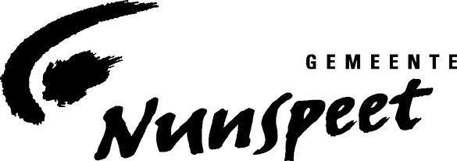
Definitief besluit Wet algemene bepalingen omgevingsrecht (WABO), Nunspeet

Uitgebreide voorbereidingsprocedure
Burgemeester en wethouders van Nunspeet maken bekend dat zij in het kader van de WABO met toepassing van artikel 2.12, eerste lid, onder a, sub 3 van de Wabo, vergunning hebben verleend aan een afwijking van het bestemmingsplan voor het verhogen van de luifel van het tankstation (OLO 769267) aan de Pascalweg 11c in Nunspeet.
Het definitieve besluit en de bijbehorende stukken liggen met ingang van 25 december 2013 gedurende zes weken ter inzage bij de balie Ruimte in het Klantcontactcentrum (KCC).

Beroep
Tegen dit besluit kunt u binnen zes weken na de dag van terinzagelegging een beroepschrift indienen bij de rechtbank Gelderland, Afdeling Bestuursrecht, Postbus 9030, 6800 EM Arnhem, telefoonnummer (026) 359 20 00. Het beroepschrift moet in ieder geval uw naam, adres, dagtekening, een omschrijving van het besluit en de gronden van het beroep bevatten. Daarnaast moet u een afschrift van dit besluit bijvoegen.
Als u of een derde belanghebbende beroep heeft aangetekend en u kunt niet wachten op de beslissing hierop, kunt u een verzoek om voorlopige voorziening indienen bij de voorzieningenrechter van de rechtbank Gelderland, Afdeling Bestuursrecht. Hiervoor zijn griffierechten verschuldigd.
Voor meer informatie kunt u contact opnemen met het KCC via doorkiesnummer (0341) 25 99 11.

